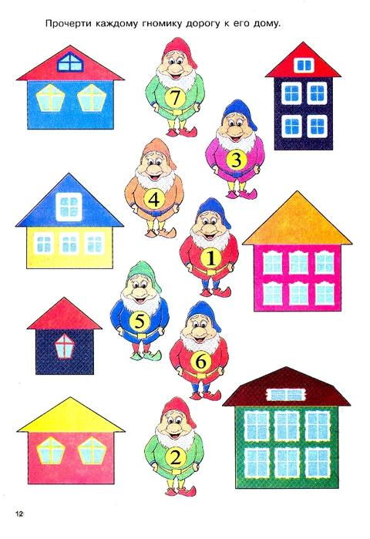

**Развивающая игра «Поставь заплатку»**

**Зачеркни лишние цифры под каждой картинкой**

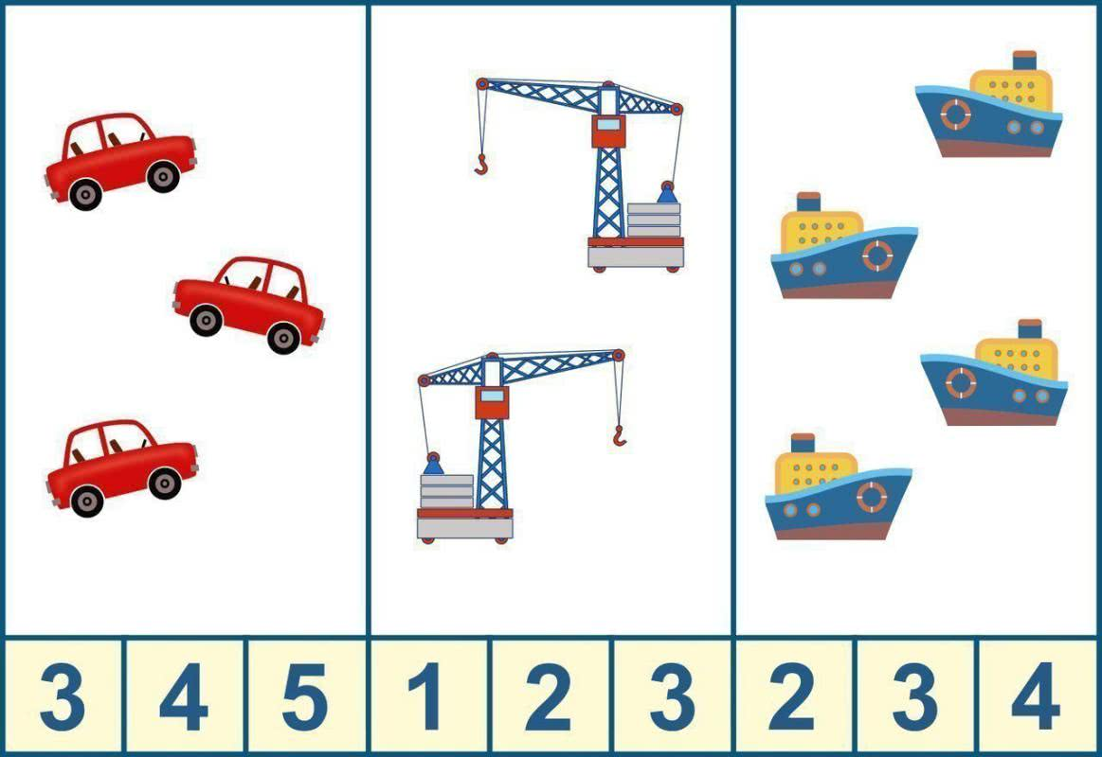

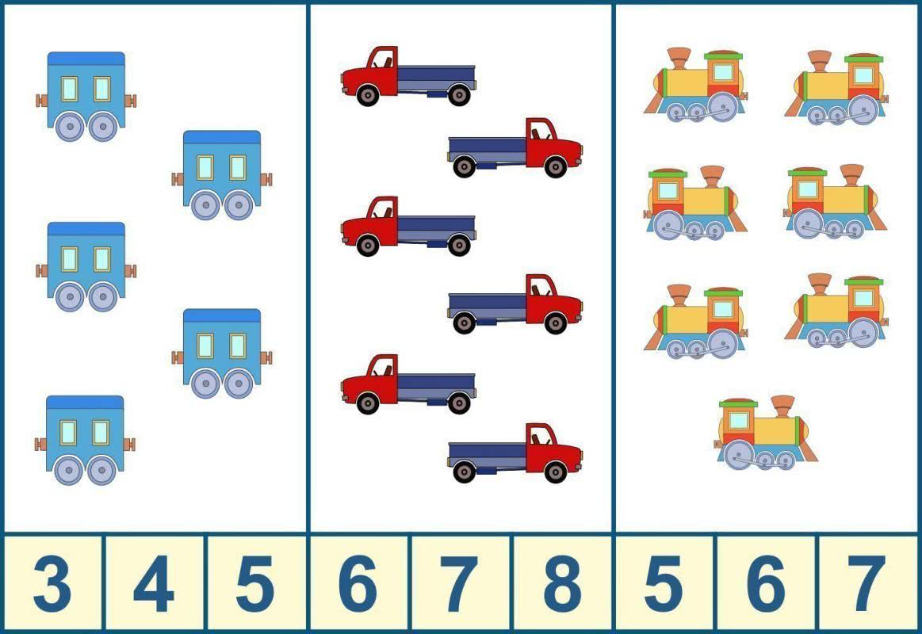

**Дорисуй бусы**

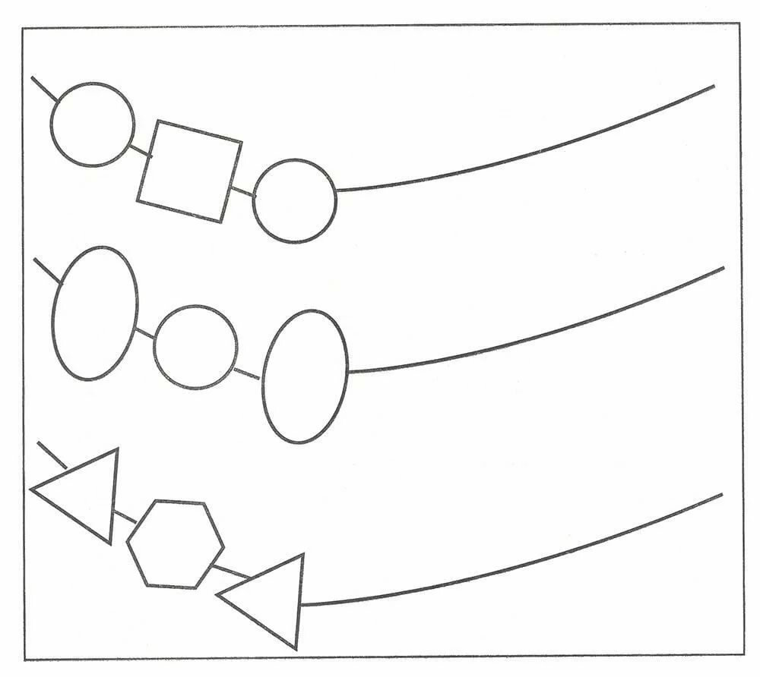

**Используя 4 цвета, раскрась пирамидки разными способами**

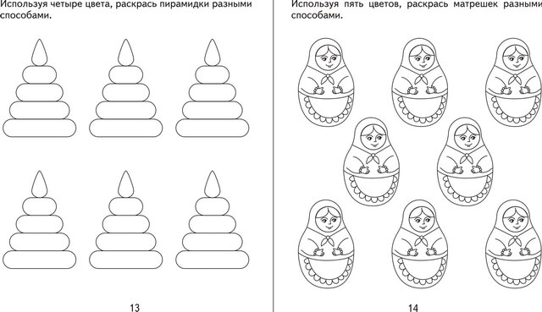

**Используя 5 цветов, раскрась матрешек разными способами**



